EN COMUNIDAD, HACIENDO SEGURA TU CIUDAD

OBJETIVO

Venta o Arriendo para la plataforma **GUARDCITY** para la generación de una comunidad de denuncias en la ciudad de Sincelejo Sucre.

ALCANCE

Implementar la plataforma GUARDCITY de denuncias por medio de una aplicación móvil para los ciudadanos y una plataforma web que permita monitorear los diferentes reportes realizados y la generación de estadísticas para los diferentes tipos de reportes por medio de la plataforma.

¿QUÉ ES GUARDCITY?

GUARDCITY es una plataforma que permite generar una comunidad de reporte de actividades irregulares que se presenten en la ciudad de Sincelejo.

Está compuesta por una aplicación móvil y una aplicación web administrativa que realiza un seguimiento en tiempo real de los reportes y seguimiento generados por los usuarios de la plataforma.

CARACTERÍSTICAS DEL GUARDCITY

**Fácil uso**. Con un equipo móvil y una conexión a internet usted podrá hacer parte de la comunidad más grande de reporte y seguimiento de denuncias en su ciudad. **GUARDCITY** cuenta con una interfaz agradable, sencilla e intuitiva.

**Confidencialidad**. Los reportes y seguimientos realizados por los usuarios son completamente confidenciales, los datos del usuario no son expuestos a otros usuarios garantizando la confidencialidad de la información aportada.

**Multiusuario**. Una vez usted adquiera la licencia de servicio, podrá programar tantos usuarios como desee.

**Generación de Reportes.** GUARDCITY permite generar varios tipos de notificación en tiempo real permitiendo conocer detalles relevantes del reporte tales como descripciones y notas del usuario que reporta, imágenes y la ubicación (GPS) del usuario en el momento de realizar el reporte.

**Generación de Seguimientos.** La plataforma por medio de la APP permite además de generar reportes realizar seguimientos de cada uno de ellos haciendo más fácil identificar ubicaciones en tiempo real.

**Estadísticas en tiempo real.** La plataforma permite conocer estadísticas en tiempo real tales como ubicación de reportes, lugares donde más se presentan cada tipo de reportes, rutas de escape según los seguimientos reportados en el sistema, detalles de reportes realizados para el administrador del sistema conociendo información tales como ubicación de la persona que reporta, correo electrónico y numero celular.

TECNOLOGIA.

GUARDCITY fue elaborado en tecnologías recientes para la compilación de código en equipos móviles como lo es CORDOVA y ANGULAR 5, la aplicación es un BACKENDLESS característica que indica que no tiene una tecnología específica para la parte de BACKEND, el cual se basa completamente en el consumo de APIS REST FULL y que por medio de configuración de los proveedores permiten tener información en tiempo real asi como notificaciones push para toda la comunidad.

**CORDOVA** es un framework que permite compilar aplicaciones hechas en tecnología web y generar con ellas aplicaciones compatibles con dispositivos moviles.

**ANGULAR 5** es un framework en TypeScript que permite realizar aplicaciones móviles y web reactivas que permiten la interacción del usuario con la información de una manera rápida y en tiempo real.

COMPONENTES DE LA PLATAFORMA GUARDCITY.

**APP MOVIL PARA EL CIUDADANO.**

La aplicación móvil para el usuario es la base de la plataforma GUARDCITY, por medio de esta el ciudadano realizara los reportes que componen la comunidad, la APP contiene los siguientes módulos.

1. **MODULO DE SUSCRIPCION Y LOGEO**: El modulo permite suscribirse (crear una cuenta) en la plataforma y controlar el acceso de los usuarios a la aplicación.

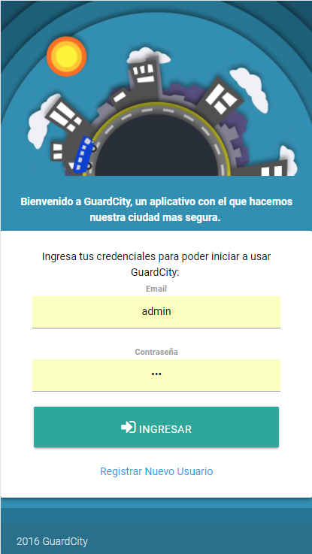

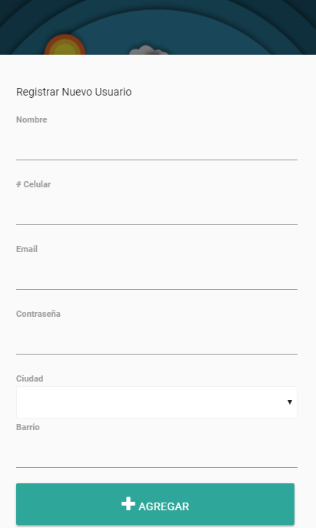

Para el suscribirse en la plataforma el usuario deberá proveer un correo y un número celular valido los cuales serán verificados, además ingresara información como su nombre, fotografía y la ciudad a la que pertenece.

1. **MODULO PRINCIPAL:** Este módulo es con el que más interactúa el usuario, brinda opciones de generar reportes de actividades, revisar reportes generados en el día, revisar los históricos de reportes realizados y zonas seguras en la ciudad.

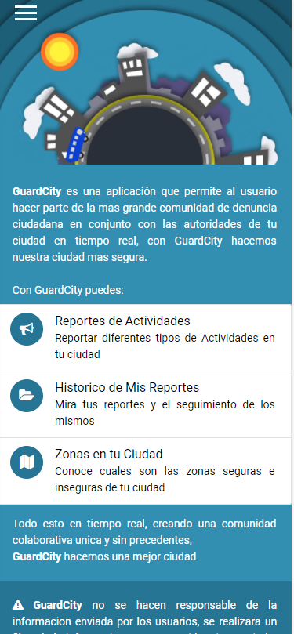

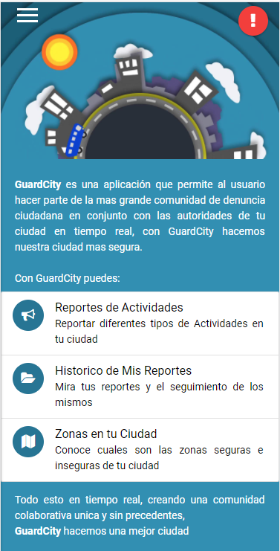

1. **MODULO DE REPORTE DE ACTIVIDADES:** Por medio de este módulo el usuario podrá generar los reportes que hacen parte de la comunidad y sirven para alimentar los datos de la plataforma, gracias a estos datos se pueden generar las estadísticas en el sistema.

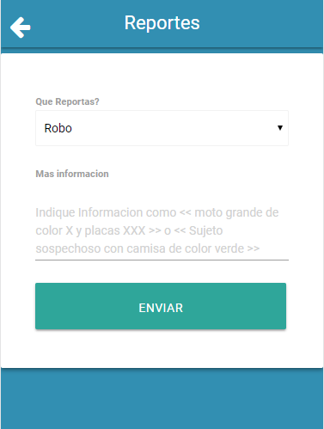

El reporte se genera fácilmente y solo es necesario seleccionar un tipo de reporte, una fotografía y un comentario o nota.

1. **MODULO HISTORICO DE MIS REPORTES:** Este módulo permite visualizar los reportes realizados por el usuario a través del tiempo, los reportes listados pueden ser visualizados permitiendo al usuario verificar los seguimientos realizados a cada reporte realizado dentro de la plataforma.

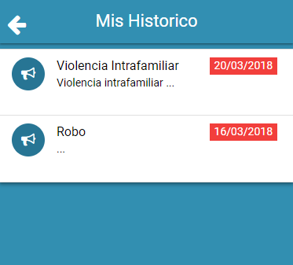

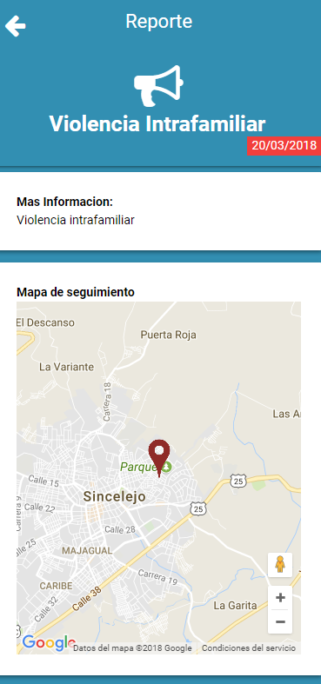

1. **MODULO DE ZONAS SEGURAS:** El módulo muestra las zonas seguras dentro de la ciudad del usuario con base a los reportes realizados por los usuarios de la plataforma. El módulo permite verificar la posición actual del usuario y comprarla con las posiciones de los reportes generados en la plataforma, con esto el usuario tiene la información en tiempo real de donde ocurren los reportes y compararlos con su posición.

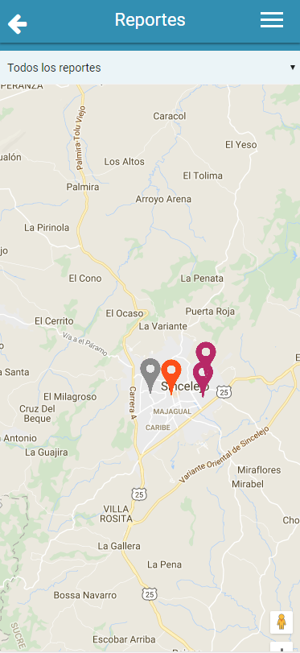

1. **MODULO DE REPORTES DIARIOS:** El módulo muestra los reportes realizados el día actual y permite filtrarlos mostrando todos los reportes y los reportes propios, por medio del módulo el usuario podrá realizar seguimientos a los reportes realizados.

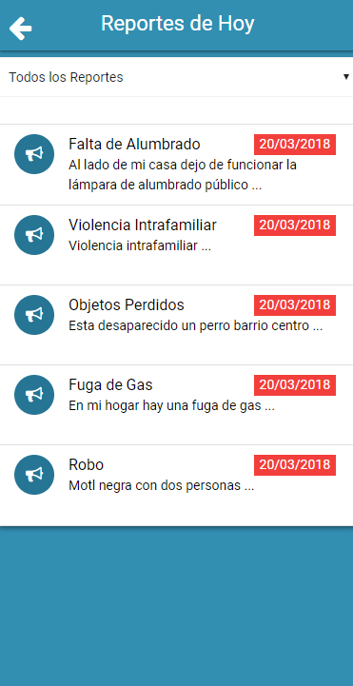

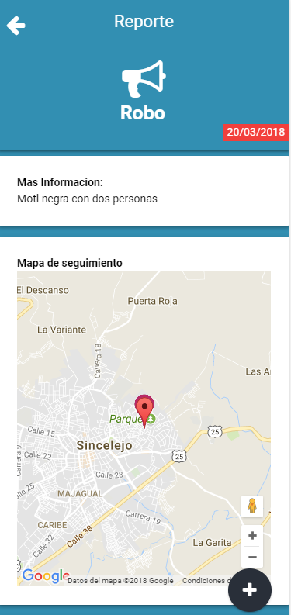

1. **NOTIFICACIONES EN TIEMPO REAL:** El sistema está conectado con una plataforma de notificación en tiempo real que permite mantener en aviso constante a la comunidad, cada vez que un usuario realiza un reporte o seguimiento el sistema genera una notificación en tiempo real a toda la comunidad informando de la actividad reportada.
2. **OTROS:** La aplicación no permite generar reportes de una ciudad diferente a la que el usuario este suscrito, el usuario podrá suscribirse a otras ciudades que estén disponibles dentro de la aplicación y podrá realizar los reportes en dicha ciudad. El usuario tendrá que verificar su correo y/o numero celular para poder hacer uso de la aplicación. El usuario compartirá su posición (GPS) en el momento de realizar reportes o seguimientos.

**APLICACIÓN WEB.**

La aplicación web de GUARDCITY permite realizar un seguimiento a los reportes realizados en el día con el fin de conocer los seguimientos de cada reporte e incluso la cancelación de los mismos, además, la aplicación web genera varios tipos de reportes como lo son zonas inseguras, rutas de escape más usadas, reporte de actividades por tipo de reporte, y permite también bloqueo de usuarios, usuarios del sistema y mensajes a usuarios de toda la comunidad.

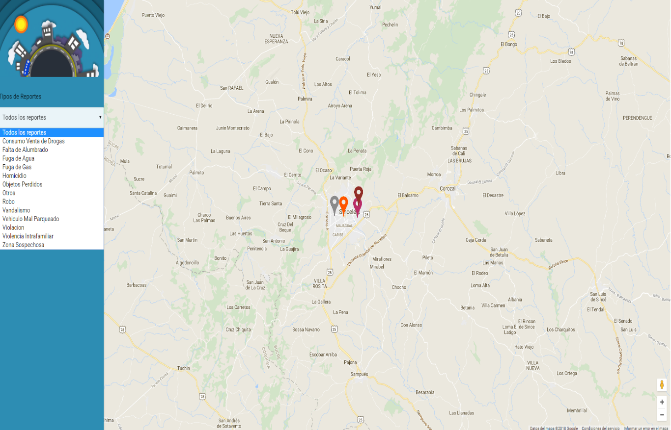

ENTREGABLES.

**ARRIENDO:** En modalidad de arriendo los entregables son los siguientes:

1. Acceso a la plataforma web ilimitado.
2. Cuentas ilimitadas en la aplicación móvil.
3. Acceso a reportes estadísticos.
4. Datos generados en la plataforma.

**COMPRA:** En la modalidad de compra los entregables son los siguientes:

1. Copia del código de la aplicación móvil
2. Copia del código de la aplicación web
3. Acceso privado al servicio de Backendless (Base de datos y servicios RESTFULL)
4. Datos generados en la plataforma

CONDICIONES DE USO

GUARDCITY se ofrece de dos maneras diferentes a continuación descrita:

1. Como un servicio que será contratado por el cliente en un periodo de tiempo determinado, se garantiza una prestación del servicio online del 99.8%, servicio técnico online en horario laboral de oficina, asesorías online, capacitaciones online y asistencia remota para la corrección de datos en caso de fallas en la digitación durante el tiempo de servicio.
2. Como venta directa para la cual el cliente deberá proveer los servicios y recursos que la aplicación necesita para su operación y será dueño del código fuente de la aplicación móvil y la aplicación web. Servicio técnico online en horario laboral de oficina, asesorías online, capacitaciones online y asistencia remota para la corrección de datos en caso de fallas en la digitación durante un año.

COSTO DEL SERVICIO O CONTRATO.

GUARDCITY posee licencia GNU GPL que permite proteger la libre distribución, modificación y uso del software por parte del cliente, por tal motivo no se cobra por la licencia del sistema. El código fuente es entregado al cliente cuando se realiza la compra con el fin de garantizar el acuerdo GNU GPL, sin embargo, el código fuente es propiedad comercial del autor y debe ser reconocido de esta forma por el cliente, que para cualquier modificación, uso o distribución debe reconocer los derechos que el autor tiene sobre el mismo.

A continuación, se presentan los costos asociados a cada módulo y funcionalidad del sistema.

|  |  |  |
| --- | --- | --- |
| **MODULO** | **DETALLE** | **COSTO** |
| **PLATAFORMA GUARDCITY** | **Detalles:**  **Requerimientos:**  **Tiempo de Mínimo de Contratación:** |  |
| **TOTAL** |  | $ |

FORMA DE PAGO.

El valor del proyecto se cancelará de la siguiente forma:

SOPORTE POST-IMPLANTACIÓN.

Para acceder al soporte post-implantación favor comunicarse con el contacto comercial presente en esta propuesta.

COSTOS NO INCLUIDOS.

La presente propuesta no incluye costos de gastos de viaje, alojamiento, viáticos, contratación de hosting, adquisición de ningún tipo de hardware, dotación de equipos de trabajo, hardware, publicidad, mercadeo o cualquier otro costo no relacionado y especificado en la sección de costos del servicio o contrato.

OTRAS OBSERVACIONES:

* Los costos anotados son acorde al tiempo mínimo de contratación del servicio.
* El servicio es contratado ONLINE o instalado directamente en las maquinas del cliente firmando un acuerdo de confidencialidad.
* Para obtener la información en tiempo real se recomienda contratar los servicios ONLINE.
* El servicio se contrata solo por tiempo mínimo de contratación o más, nunca por menor tiempo.

CONTACTO COMERCIAL